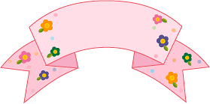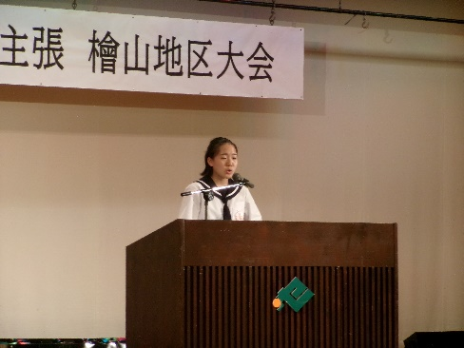

優秀賞

**タイトル　「出逢い」**

**北海道奥尻町立奥尻中学校　３年**

**髙橋　利穂**

　これから、私にとって大切な経験、出逢いについてお話しします。同じような経験をしたことがある人は、その時を振り返り、まだ経験したことがない人は、自分だったらどうするかを考えてみてください。

　私は小学三年生になるときに転校をしました。小学一、二年生を過ごした学校は全校でも４．５人ほどの、とても小さな学校でした。それに対して、新しく通うことになった学校は一学年４０人程度、全校児童約200人の学校。一般的に大規模校とは言えませんが、とても小さな学校で過ごしていた私にとっては大大大規模校でした。

　「うまくなじめるかな」「友達はできるかな」「どんな環境なんだろう。」私は不安でいっぱいでした。

　それでも、まずは積極的に話しかけていこうと思い、私は後ろの席にいた女子二人に声を掛けました。自分が何と話しかけたのかは覚えていませんが、その時の二人の反応はよく覚えています。

　「何？」といかにも嫌そうな声と顔。二対一を痛感させられる二人の圧。「あ、嫌われた。」その瞬間に私は心のシャッターを閉じました。転校生という存在か、積極的に話しかけたことか、何が気に入らなかったのかは私にはわかりません。それでも、「あの人たちとは関わりたくない」「関われない。」私はそう決めつけ二人と関わることをやめました。

　一回目の席替えでその二人とは席が離れましたが、二人と仲が良い違う女の子と席が隣になりました。最初は「またあの二人と同じような性格ではないかな」と正直不安でした。しかし、その子はとても気さくで明るく、何よりも私と同じ趣味を持っていました。そのことをきっかけにその女の子と仲良くなりました。それもあって、先ほどの二人とも話す機会が増えました。二人と話していくうちに「こんな子だったんだ」「なんだ優しい子じゃん」と新しい一面を知ることができました。

　今でも、この三人とは、連絡を取ったり、長期休みの際に会いに行ったりと、その仲は続いています。私はあの時、二人と関わることをやめなくてよかったと心から思っています。この出来事は私にとって自分を変えてくれた経験であり、これからも忘れることのない出逢いだと思います。

　私が皆さんに伝えたいこと。それは、人と深く関わる前に、自分とは合わないと決めつけて関係を断つこと、それはものすごくもったいないということです。長い人生、広い世界の中で、大切な人たちと出逢えるということはとても貴重なことだと私は思います。その貴重な出逢いをすぐに終わらせてしまうなんてもったいない。何回か話してみて、まずはその人のことをよく知ることが大切です。もし、「この人とは合わない」と感じたら、関わり方を変えてみればいい。何もしない受け身のままでは人との関係は築かれていきません。

　これから、皆さんは進学や就職などで新しい環境に出ると思います。しかし、先ほど言ったように自分から関わることは難しいかもしれません。そんな時は、積極的に、とまではいかなくても、誰かに話しかけられたら、明るく話してみる、相手に興味を持ってみるなど、前向きに関係を築いてみてください。きっと、今までにない、新しい発見があるはずです。そして、そこから始まる仲を大切にしてください。先ほどの私の経験のように、その人たちとの関係は必ず自分の財産になります。

　これから出逢う人を自分で選ぶことはできません。しかし、出逢った人と関わるかどうかは自分で決めることができます。ならば、せっかくのその「出逢い」を自分からつなげていきませんか。